2021届湖南省湘潭市第一中学高二上学期物理期中考试题
时量：90分钟 总分：100分
一 选择题（单项选择题12个，12X4=48分）
1．关于点电荷的说法，正确的是 ( )
A、只有体积很小的带电体，才能作为点电荷
B、体积很大的带电体一定不能看作点电荷
C、点电荷一定是电量很小的电荷
D、体积很大的带电体只要距离满足一定条件也可以看成点电荷

2．物理学中规定的电流方向是（ ）
A、正电荷的定向移动 B、负电荷的定向移动
C、自由电荷的定向移动 D、正负离子的定向移动

3．为了防止静电危害。下列措施不正确的是（ ）
- 油罐车上拖一条与地面接触的铁链
- 飞机的机轮上装有搭地线或用导电橡胶做轮胎
- 在地毯中夹杂不锈钢纤维
- 尽可能保持印染厂空气干燥

4．通电导体发热的规律是由下列哪位物理学家总结的（ ）
A、欧姆 B、焦耳 C、安培 D、法拉第

5．关于磁场和磁力线的描述，下列说法中不正确的是（ ）
A．磁感线可以形象地描述各点磁场的方向．
B．磁极之间的相互作用是通过磁场发生的．
C．磁感线是人为假想的曲线．
D．磁感线总是从磁铁的北极出发，到南极终止。

6．如图所示，当电流通过线圈时，磁针将发生偏转，以下的判断正确的是( )
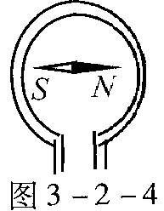
A．当线圈通以沿顺时针方向的电流时，磁针N极将指向读者
B．当线圈通以沿逆时针方向的电流时，磁针S极将指向读者
C．当磁针N极指向读者，线圈中电流沿逆时针方向
D．不管磁针如何偏转，线圈中的电流总是沿顺时针方向

7．如图所示的下列各图中，表示通电直导线在匀强磁场中所受磁场力的情况，其中磁感应强度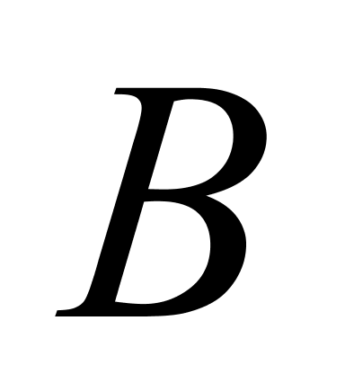、电流、磁场力三者之间的方向关系不正确的是（ ）
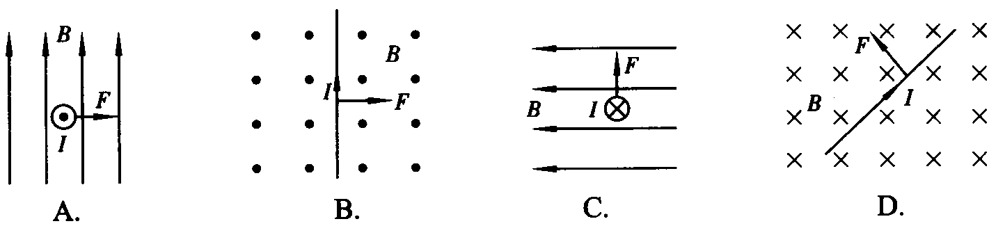

8．下列各图中带正电粒子进入磁场中所受洛伦兹力的方向正确的是：( )
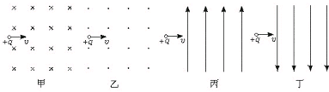
F
F
F
F

A B C D

9．发电机的基本原理是电磁感应。发现电磁感应现象的科学家是（ ）
A．安培 B．赫兹 C．法拉第 D．麦克斯韦

10．有一台使用交流电的电冰箱上标有额定电压为“220V”的字样，这“220V”是指（ ）
A．交流电电压的瞬时值 B．交流电电压的最大值
C．交流电电压的平均值 D．交流电电压的有效值

11．关于感应电动势和感应电流，下列说法中正确的是（ ）
A．只有当电路闭合, 且穿过电路的磁通量发生变化时，电路中才有感应电动势
B．只有当电路闭合，且穿过电路的磁通量发生变化时，电路中才有感应电流
C．不管电路是否闭合，只要有磁通量穿过电路，电路中就有感应电动势
D．不管电路是否闭合，只要穿过电路的磁通量发生变化，电路中就有感应电流

12. 下列器件，利用电流的热效应工作的是（ ）
A．变压器 B．验钞机 C．电容器 D．电热水壶

二 填空题（总共5个10空，10X2=20分）
13.自然界中存在两种基本电荷,正电荷和负电荷。丝绸摩擦过的玻璃棒带 电，毛皮摩擦过的橡胶棒带 电。

14.水平直导线正下方处有一可自由转动的小磁针，初始位置如图所示。当导线中通以向左的电流时，用 手可以判断磁场的方向。小磁针N极将向 转动
S
I
N

15.异种电荷相互 。真空中两个静止点电荷间相互作用力为：$F=K\frac{q_{1}q_{2}}{r^{2}}$，若两电荷间距离不变，两电荷电量都增大为原来的2倍，则F增大为原来的 倍。

16在国际单位制中，电容的单位是 磁感应强度的单位是是 。

17.家庭用电的交流电的频率是 赫兹。远距离输电要用 压输电。

三 计算题（总共3个，10+10+12分）
18．如图所示，有一匀强磁场，磁感应强度B=0.1T。有一段长L=1m的导线垂直磁场方向放置，当导线中通以I=2A的水平向右的电流时。
（1）判断导线所受安培力的方向是垂直导线向上还是向下。
I
B
（2）求导线所受到的安培力F的大小。

19．某线圈共40匝，1s时磁通量为0.5Wb，1.5s时增加为0.6Wb，求：
（1）这段时间内线圈中的感应电动势。
（2）若该线圈电阻不计，与一阻值为4Ω的电阻串联，回路中有多大的电流？

20.一段电阻丝，通以大小方向均不变的电流，若10s内通过的电荷量为20C，该电阻丝的电阻为5Ω，求：
(1)通过电阻丝的电流；
(2)该电阻丝的电阻产生的热量为多少？

